Educación Física y salud 8° básico / Unidad 1 / OA1;2 / Actividad 5

Gimnasia artística

Se forman dos o más equipos y se ubican en hileras de frente a una viga de equilibrio o un banco sueco rodeado de colchonetas (la cantidad de grupos depende de cuántas vigas o bancos haya). Un alumno de cada equipo debe correr sobre la viga lo más rápido que pueda, llegar al otro lado, dar volteretas hacia adelante en la colchoneta, devolviéndose al inicio, y tocar la mano del siguiente compañero para que éste cumpla su turno. Elaboran estrategias para demorarse menos, respetando las reglas. Luego explican qué experimentaron al aumentar la velocidad.
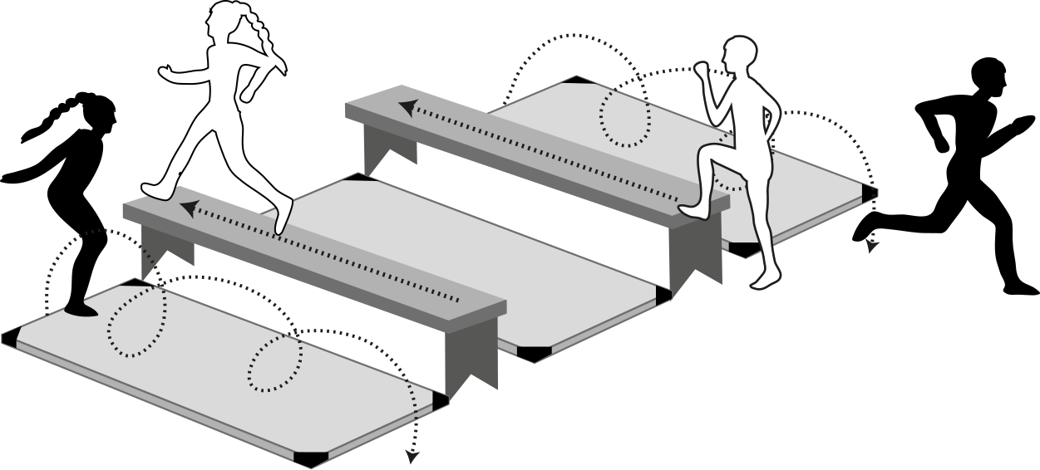

Observaciones al docente
Se sugiere que el estudiante pueda experimentar el trabajo de equilibrio a diferentes alturas y dimensiones. Para ello se puede aprovechar las posibilidades que ofrecen el medio ambiente y el entorno escolar, como muros bajos, rebordes de contención, etc.

EDUCACIÓN FÍSICA Y SALUD | Programa de Estudio | 8° básico

